山东农业大学

毕 业 论 文
（其它形式的名称可自行替换------使用时请删除本行）

题目：

学 院
专业班级
届 次
学生姓名
学 号
指导教师

年 月 日

目 录（单独一页）

1引言………………………………………………………………1
1.1研究目的和意义…………………………………………………………1
1.2国内外研究现状…………………………………………………………1
1.2.1国外研究现状………………………………………………………1
1.2.2国内研究现状………………………………………………………1
1.2.3研究现状评述………………………………………………………1
1.3研究方法与技术路线……………………………………………………1
1.3.1研究方法……………………………………………………………1
1.3.2技术路线……………………………………………………………1
2烟台市水果出口现状分析………………………………………1
2.1出口规模…………………………………………………………………1
2.2出口结构…………………………………………………………………1
（其他内容）
参考文献……………………………………………………………1
致谢…………………………………………………………………1

摘 要（单独成页）
摘要具体内容

关键词：

1引言
1.1研究目的与意义
1.2国内外研究现状
1.2.1国外研究现状

正文文字

正文中表格格式：
表1 调查农户的区域分布状况
单位：份，%
地区 | 青岛 | 烟台 | 威海 | 潍坊 | 日照 | 东营 | 聊城 | 德州 | 滨州
户数 | 20 | 18 | 15 | 33 | 10 | 18 | 22 | 16 | 21
百分比（%） | 6.0 | 5.4 | 4.5 | 9.9 | 3.0 | 5.4 | 6.6 | 4.8 | 6.3
数据来源：
正文中图片格式：
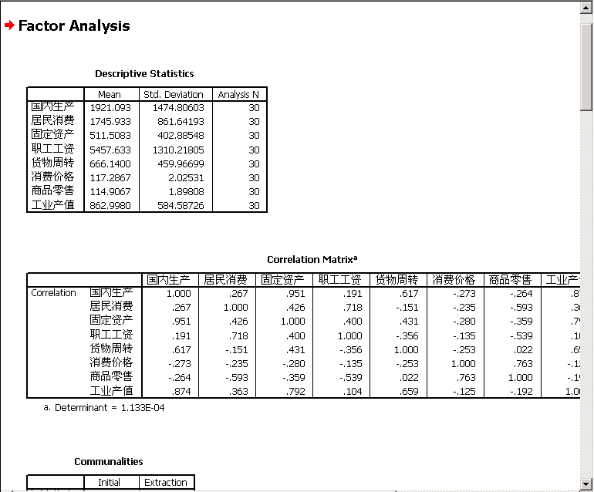
图5 因子分析的输出结果
参考文献（单独成页）

[1]山仑.中国节水农业[M].中国农业出版社，2004.
[2]刘延风.宏观技术需求与农户技术采用的差异及纠正[J].农业技术经济，1996,2.
[M——图书资料；J——期刊杂志；R——研究报告；N——新闻报纸]

致 谢（单独成页）
致谢文字内容

